ОПТ-РИТУАЛ | 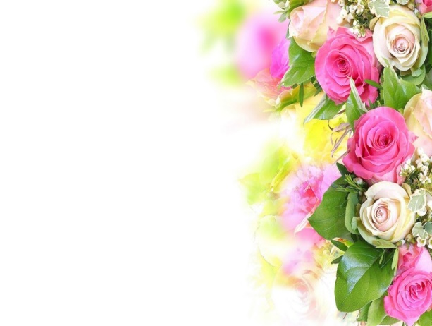
РТ пос. Самосырово, пер. Мира 3/1
Тел: 89178-88-45-38 Мадина
www.OPT-RITUAL.com
E-mail: 2920979@mail.ru

ГОЛОВЫ цветов
Фото | Наименование | Описание | Ед.изм. | Цена
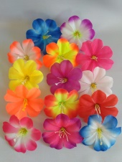 | Г102 Голова клематис "Мальва" d=9см. (уп-100шт.) | Голова клематис "Мальва" d=9см. (уп-100шт.) | шт. | 0,6
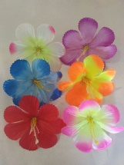 | Г121 Голова мальвы атласной "Марта" d=9см (уп-100шт) | Голова мальвы атласной "Марта" d=9см (уп-100шт) | шт. | 0,8
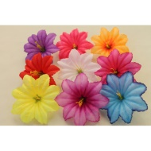 | Г112 Голова колокольчик "Салют" d=12см (уп-100 шт) | Голова колокольчик "Салют" d=12см (уп-100 шт) | шт. | 0,9
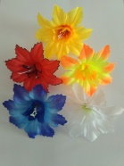 | Г109 Голова колокольчика двойного "Улыбка" (уп=100 шт.) | Голова колокольчика двойного "Улыбка" (уп=100 шт.) | шт. | 1
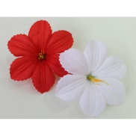 | Г190 Голова клематис "Рассвет" d=13.5см (уп-350шт.) | Голова клематис "Рассвет" d=13.5см (уп-350шт.) | шт. | 1,2
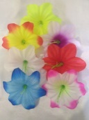 | Г131 Голова лилии шелковой "Дельта" d=13см( уп-700 микс) | Голова лилии шелковой "Дельта" d=13см( уп-700 микс) | шт. | 1,2
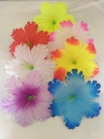 | Г107 Голова лилии шелк. резная d=15см (уп.-700 микс.) | Голова лилии шелк. резная d=15см (уп.-700 микс.) | шт. | 1,3
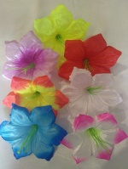 | Г145 Голова колокольчика "Зарница" d=13 см (уп-700 микс) | Голова колокольчика "Зарница" d=13 см (уп-700 микс) | шт. | 1,5
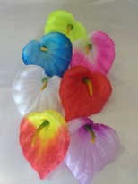 | Г105 Голова каллы "Прага" d=10 cм (уп.-100 шт) | Голова каллы "Прага" d=10 cм (уп.-100 шт) | шт. | 1,5
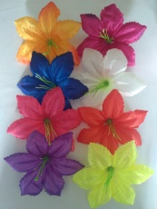 | Г134 Клематис атласн."Звёздочка"d=15см(уп-800микс) | Клематис атласн."Звёздочка"d=15см(уп-800микс) | шт. | 1,5
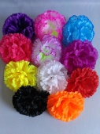 | Г116 Голова гвоздики d = 8.5см (уп.-100шт.) | Голова гвоздики d = 8.5см  (уп.-100шт.) | шт. | 1,7
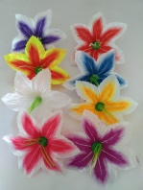 | Г103 Голова лилии тигровой мал. d = 11см (уп.-100шт.) | Голова лилии тигровой мал. d = 11см (уп.-100шт.) | шт. | 2
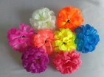 | Г229 Голова шарик "Солнышко"  d=9см. (уп-100шт.) | Голова шарик "Солнышко"  d=9см. (уп-100шт.) | шт. | 2,2
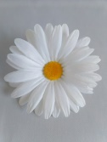 | Г123 Голова ромашки "Полюшко" d=13см (уп-100шт) | Г123 Голова ромашки "Полюшко" d=13см (уп-100шт) | шт. | 2,4
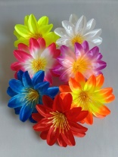 | Г164 Георгин атласный "Герман" d=13см (уп-50шт.) | Георгин атласный "Герман" d=13см (уп-50шт.) | шт. | 2,4
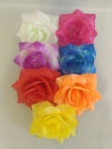 | Г219 Голова розы "Люси" d=9см (уп-100шт) | Голова розы "Люси" d=9см (уп-100шт) | шт. | 2,4
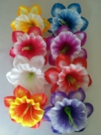 | Г111 Голова нарцисс атласный d=14см(уп-100шт.) | Голова нарцисс атласный d=14см(уп-100шт.) | шт. | 2,5
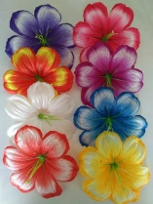 | Г161 Голова амаралиса атласная d=15см (уп.-100шт.) | Голова амаралиса атласная d=15см (уп.-100шт.) | шт. | 2,5
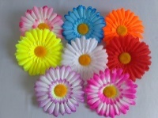 | Г101 Голова ромашки "Василиса" d=10см (уп.-50шт.) | Голова ромашки "Василиса" d=10см (уп.-50шт.) | шт. | 2,6
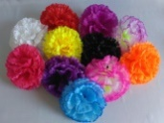 | Г117 Гвоздика крупная d=11,5 см.(уп-50шт) | Гвоздика крупная d=11,5 см.  (уп-50шт) | шт. | 2,6
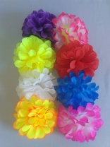 | Г159 Голова шар "лакомка" d=12см (уп-50шт.) | Голова шар "лакомка" d=12см (уп-50шт.) | шт. | 2,6
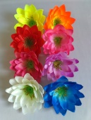 | Г214 Голова лотоса "Нарядный" d=12см (уп-30шт) | Голова лотоса "Нарядный" d=12см (уп-30шт) | шт. | 2,8
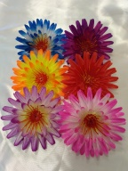 | Г120 Голова астры "Тома" d=10см (уп-50 шт.) | Голова астры "Тома" d=10см (уп-50 шт.) | шт. | 2,9
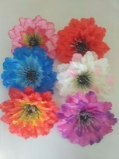 | Г165 Голова Георгина атласного "Лаура" d=11см (уп-50шт) | Голова Георгина атласного "Лаура" d=11см (уп-50шт) | шт. | 3
 | Г178 Голова розы "Агния" 5 слоев d=13см (уп-50 шт.) | Голова розы "Агния" 5 слоев d=13см (уп-50 шт.) | шт. | 3,5
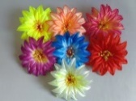 | Г194 Голова георгина атлас. 3 слоя d=15см (уп.-50шт.) | Голова георгина атлас. 3 слоя d=15см (уп.-50шт.) | шт. | 3,5
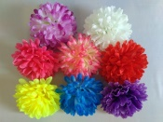 | Г212 Голова хризантемы "Лучик" 6 слоев d=8см. (уп-50шт.) | Голова хризантемы "Лучик" 6 слоев d=8см. (уп-50шт.) | шт. | 3,5
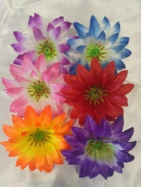 | Г128 Голова астры "Золушка" d=12см (уп-50шт) | Г128 Голова астры "Золушка" d=12см (уп-50шт) | шт. | 3,5
 | Г228 Голова подсолнуха d=10см (уп-100 шт.) | Голова подсолнуха d=10см (уп-100 шт.) | шт. | 3,7
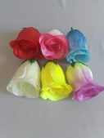 | Г118 Голова розы бутон атласн."Белла" h=7см (уп-20шт.) | Г118 Голова розы бутон атласн."Белла" h=7см (уп-20шт.) | шт. | 3,8
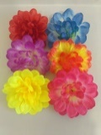 | Г220 Голова камелия "Афелия" d=11см.(уп-50шт.) | Голова камелия "Афелия" d=11см.(уп-50шт.) | шт. | 3,8
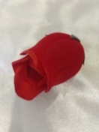 | Г196 Голова бутона розы бархатной h=7см (уп.-20шт.) | Голова бутона розы бархатной h=7см (уп.-20шт.) | шт. | 3,9
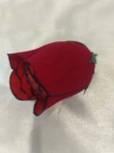 | Г230 Голова бутона розы бархатной h-7см (уп-20шт) | Голова бутона розы бархатной h-7см (уп-20шт) | шт. | 3,9
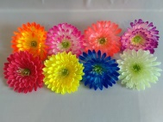 | Г140 Голова хризантемы "Джульетта" d=14см. (уп-40шт.) | Голова хризантемы "Джульетта" d=14см. (уп-40шт.) | шт. | 4,2
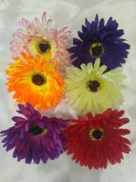 | Г163 Голова герберы "Октябрь" d=10см (уп-50шт) | Голова герберы "Октябрь" d=10см (уп-50шт) | шт. | 4,2
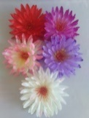 | Г217 Голова георгин атлас. "Герцог" 4 слоя d=14см (уп-30шт.) | Голова георгин атлас. "Герцог" 4 слоя d=14см (уп-30шт.) | шт. | 4,4
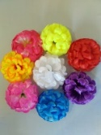 | Г215 Голова шафран "Марс" d=11см (уп-50шт.) | Голова шафран "Марс" d=11см (уп-50шт.) | шт. | 4,5
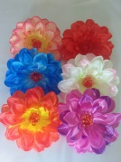 | Г188 Голова георгина атласного "Москва" d=13см (уп-30шт) | Голова георгина атласного "Москва" d=13см (уп-30шт) | шт. | 4,9
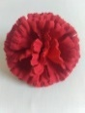 | Г218 Голова гвоздики бархатной "Глория" 3 слоя d=11см (уп-50 шт.) | Голова гвоздики бархатной "Глория" 3 слоя d=11см (уп-50 шт.) | шт. | 5,5
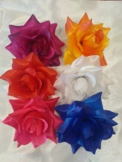 | Г213 Голова розы атласной "Пекин" d=15см (уп-50шт) | Голова розы атласной "Пекин" d=15см (уп-50шт) | шт. | 5,5
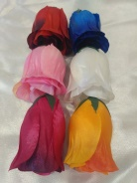 | Г153 Голова розы бутон "Любовь" H=10см (уп-30шт.) | Голова розы бутон "Любовь" H=10см (уп-30шт.) | шт. | 6,5
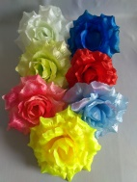 | Г203 Голова розы "Рада" 6 слоев d=16см (уп-30шт.) | Голова розы "Рада" 6 слоев d=16см (уп-30шт.) | шт. | 6,5
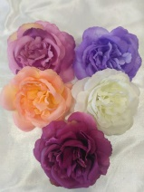 | Г208 Голова пиона "Лондон" d=12см (уп-30шт) | Голова пиона "Лондон" d=12см (уп-30шт) | шт. | 6,5
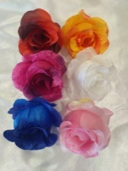 | Г150 Голова бутона Розы атласной"Милан" h=9см (уп.-20шт.) | Голова бутона Розы атласной"Милан" h=9см (уп.-20шт.) | шт. | 6,5
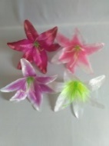 | Г160 Голова лилии "Альфа"d=19см (уп-20шт.) | Голова лилии "Альфа"d=19см (уп-20шт.) | шт. | 6,8
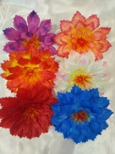 | Г148 Голова георгина "Премьера"d=17см (уп-30шт.) | Голова георгина "Премьера"d=17см (уп-30шт.) | шт. | 6,9
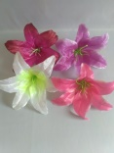 | Г132 Голова лилии "Бетта" d=21см (уп-20шт.) | Голова лилии "Бетта" d=21см (уп-20шт.) | шт. | 7,3
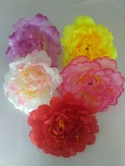 | Г169 Голова пиона атласного "Июнь" d=14см(уп-20 шт) | Голова пиона атласного "Июнь" d=14см(уп-20 шт) | шт. | 7,5
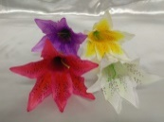 | Г168 Голова трубчатая лилия H=16см (уп-20шт.) | Голова трубчатая лилия H=16см (уп-20шт.) | шт. | 7,5
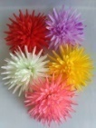 | Г216 Голова хризантема "Аделя" 8 слоев d=14см (уп-30шт) | Голова хризантема "Аделя" 8 слоев d=14см (уп-30шт) | шт. | 7,8
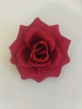 | Г221 Голова розы бархатной "Ника" 4 слоя d=12см (уп-30шт) | Голова розы бархатной "Ника" 4 слоя d=12см (уп-30шт) | шт. | 8,4
 | Г222 Голова розы бархатной "Ариадна" 4 слоя d=12см (уп-30шт) | Голова розы бархатной "Ариадна" 4 слоя d=12см (уп-30шт) | шт. | 8,4
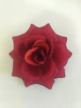 | Г223 Голова розы бархатной "Афина" 4 слоя d=12см (уп-30шт) | Голова розы бархатной "Афина" 4 слоя d=12см (уп-30шт) | шт. | 8,4
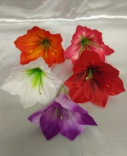 | Г162 Голова лилии "Тига" H=12см(уп-20шт) | Голова лилии "Тига" H=12см(уп-20шт) | шт. | 8,9
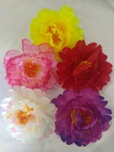 | Г204 Голова пиона атласного "Рига" d=14см( уп-20шт) | Голова пиона атласного "Рига" d=14см( уп-20шт) | шт. | 9,5
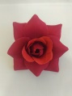 | Г224 Голова розы бархатной "Бьянка" 4 слоя d=16см (уп-30шт) | Голова розы бархатной "Бьянка" 4 слоя d=16см (уп-30шт) | шт. | 11
 | Г225 Голова розы бархатной "Бетти" 4 слоя d=16см (уп-30шт) | Голова розы бархатной "Бетти" 4 слоя d=16см (уп-30шт) | шт. | 11
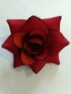 | Г226 Голова розы бархатной "Белла" 4 слоя d=16см (уп-30шт) | Голова розы бархатной "Белла" 4 слоя d=16см (уп-30шт) | шт. | 11
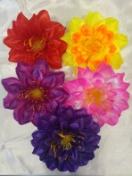 | Г154 Голова георгина "Гармония" d=17см (уп-20шт.) | Голова георгина "Гармония" d=17см (уп-20шт.) | шт. | 12
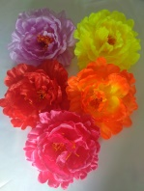 | Г201 Голова Пиона "Гигант" d=20см (уп-10шт) | Голова Пиона "Гигант" d=20см (уп-10шт) | шт. | 14
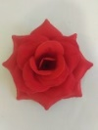 | Г227 Голова розы бархатной "Пламя" 5 слов d=18см (уп-20шт.) | Голова розы бархатной "Пламя" 5 слов d=18см (уп-20шт.) | шт. | 15
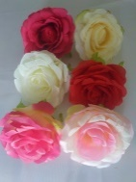 | Г184 Голова розы "Венчание" h=8см (уп-10шт.) | Голова розы "Венчание" h=8см (уп-10шт.) | шт. | 21
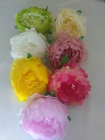 | Г172 Голова Пиона "Свадебный" h-10см( уп.-10 шт) | Голова Пиона "Свадебный" h-10см( уп.-10 шт) | шт. | 29
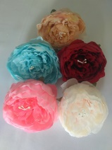 | Г179 Голова Пионовидной розы h=8 см (уп-10 шт) | Голова Пионовидной розы h=8 см (уп-10 шт) | шт. | 29
Ножки, подбукетники, листья
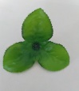 | О158 Лист розетка средняя "универсальная" (уп-100шт.) | Лист розетка средняя "универсальная" (уп-100шт.) | шт. | 0,5
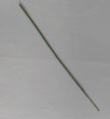 | О169 Нога твердая h=25см. (уп-100шт) | Нога твердая h=25см. (уп-100шт) | шт. | 0,6
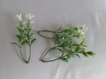 | О182 Пластиковая добавка двойная бело-зеленая h=10см. (уп-100шт.) | Пластиковая добавка двойная бело-зеленая h=10см. (уп-100шт.) | шт. | 0,70
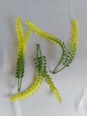 | О183 Пластиковая добавка двойная желто- зеленая h-16см. (уп-100 шт.) | Пластиковая добавка двойная желто- зеленая h-16см. (уп-100 шт.) | шт. | 0,70
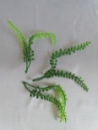 | О184 Пластиковая добавка двойная зеленая h-16см.(уп-100шт.) | Пластиковая добавка двойная зеленая h-16см.(уп-100шт.) | шт. | 0,70
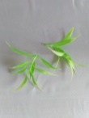 | О188 Пластиковая насадка одиночная бело- зеленая h=11см (уп-100 шт.) | Пластиковая насадка одиночная бело- зеленая h=11см (уп-100 шт.) | шт. | 0,70
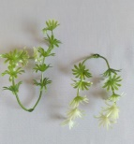 | О178 Пластиковая добавка "ромашка" h=10см. (уп-100шт.) | Пластиковая добавка "ромашка" h=10см. (уп-100шт.) | шт. | 0,80
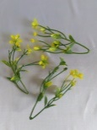 | О185 Пластиковая добавка двойная Полюшко h=11см. (уп-100шт.) | Пластиковая добавка двойная Полюшко h=11см. (уп-100шт.) | шт. | 0,80
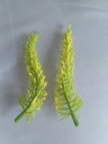 | О179 Пластиковая насадка с желтой обсыпкой h=11см. (уп-100шт.) | Пластиковая насадка с желтой обсыпкой h=11см. (уп-100шт.) | шт. | 0,90
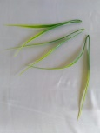 | О180 Пластикова добавка двойная Лилия h=22см (уп-100шт.) | Пластикова добавка двойная Лилия h=22см (уп-100шт.) | шт. | 0,90
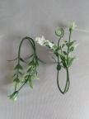 | О186 Пластиковая добавка тройная бело-зеленая h=11см. (уп-100шт.) | Пластиковая добавка тройная бело-зеленая h=11см. (уп-100шт.) | шт. | 0,90
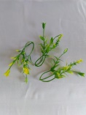 | О187 Пластиковая добавка тройная с желтым h=11см. (уп-100шт.) | Пластиковая добавка тройная с желтым h=11см. (уп-100шт.) | шт. | 0,90
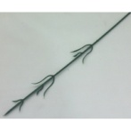 | О111 Ножка гвоздичная китай Н-30см. (уп-100шт) | Ножка гвоздичная китай Н-30см. (уп-100шт) | шт. | 1
 | О170 Нога твердая h=35см (уп-100шт.) | Нога твердая h=35см (уп-100шт.) | шт. | 1
 | О171 Нога твердая h=45см. (уп-100шт.) | Нога твердая h=45см. (уп-100шт.) | шт. | 1,2
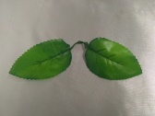 | О198 Лист розы двойной (уп-100шт.) | Лист розы двойной (уп-100шт.) | шт. | 1,3
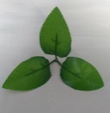 | О157 Лист тройной средний "Роза"(уп-100шт.) | Лист тройной средний "Роза"(уп-100шт.) | шт. | 1,5
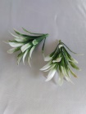 | О181 Пластиковая насадка одиночная белая h-8см. (уп-100шт.) | Пластиковая насадка одиночная белая h-8см. (уп-100шт.) | шт. | 1,5
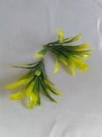 | О189 Пластиковая насадка одиночная желтая h=9см. (уп-100шт.) | Пластиковая насадка одиночная желтая h=9см. (уп-100шт.) | шт. | 1,50
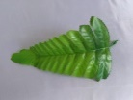 | О191 Насадка одиночный лист Хризантемы h=16см (уп-100шт) | Насадка одиночный лист Хризантемы h=16см (уп-100шт) | шт. | 1,50
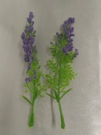 | О196 Пластиковая добавка с обсыпкой H=11см (уп-100 шт.) | Пластиковая добавка с обсыпкой H=11см (уп-100 шт.) | шт. | 1,5
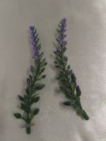 | О197 Пластиковая добавка H=10см (уп-100шт.) | Пластиковая добавка H=10см (уп-100шт.) | шт. | 1,5
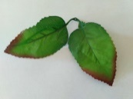 | О199 Лист розы двойной (уп-100 шт.) | Лист розы двойной (уп-100 шт.) | шт. | 1,5
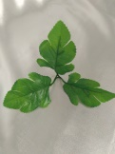 | О200 Лист хризантемы маленький (уп-100шт) | Лист хризантемы маленький (уп-100шт) | шт. | 1,5
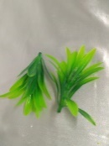 | О201 Пластиковая насадка одиночная H=8см (уп-100шт.) | Пластиковая насадка одиночная H=8см (уп-100шт.) | шт. | 1,5
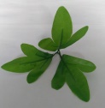 | О155 Лист тройной средний "Хризантема"(уп-100шт.) | Лист тройной средний "Хризантема"(уп-100шт.) | шт. | 1,6
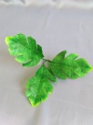 | О192 Лист тройной Дубок (уп-100шт.) | Лист тройной Дубок (уп-100шт.) | шт. | 1,7
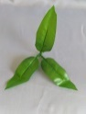 | О193 Насадка тройной лист Лилия (уп-100шт.) | Насадка тройной лист Лилия (уп-100шт.) | шт. | 1,7
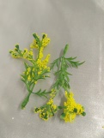 | О195 Пластиковая добавка с обсыпкой H=9см (уп-100шт.) | Пластиковая добавка с обсыпкой H=9см (уп-100шт.) | шт. | 2
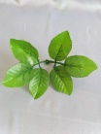 | О190 Лист розы 6 лепестков (уп-100шт.) | Лист розы 6 лепестков (уп-100шт.) | шт. | 2,20
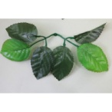 | О134 Розетка из листьев. (уп-200 шт.) | Розетка из листьев. (уп-200 шт.) | шт. | 2,5
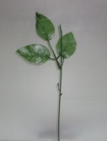 | О119 Ножка для розы с одним листом h-38 см.(уп-50 шт.) | Ножка для розы с одним листом h-38 см.(уп-50 шт.) | шт. | 2,5
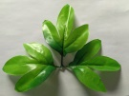 | О156 Лист тройной большой "Хризантема" (уп-100шт.) | Лист тройной большой "Хризантема" (уп-100шт.) | шт. | 2,9
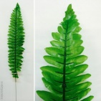 | О161 Лист папортника узкий (тканевый) h=45см. (уп-20шт.) | Лист папортника узкий (тканевый) h=45см. (уп-20шт.) | шт. | 4,5
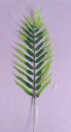 | О176 Лист рябина h=37см. (уп-20шт.) | Лист рябина h=37см. (уп-20шт.) | шт. | 4,5
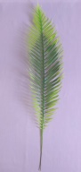 | О177 Лист пальма утонченная h=40см. (уп-20шт.) | Лист пальма утонченная h=40см. (уп-20шт.) | шт. | 4,5
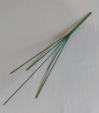 | О175 Подбукетник без листьев 5г.h=30см.(уп-10шт.) | Подбукетник без листьев 5г.h=30см.(уп-10шт.) | шт. | 5
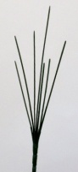 | О109 Подбукетник без листьев 7г.h=30см (уп.-100шт.) | Подбукетник без листьев 7г.h=30см (уп.-100шт.) | шт. | 6
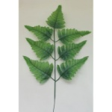 | О112 Ветка папоротника Тундра (уп-12 шт.) | Ветка папоротника Тундра  (уп-12 шт.) | шт. | 6
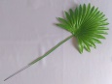 | О163 Лист пальмы h=42см. (уп-20шт.) | Лист пальмы h=42см. (уп-20шт.) | шт. | 6
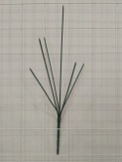 | О116 Подбукетник без листьев 6 г. h=30см.(уп-10шт.) | Подбукетник без листьев 6 г. h=30см.(уп-10шт.) | шт. | 6
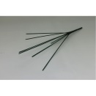 | О168 Подбукетник без листьев 7г.h=36см. (уп-10шт.) | Подбукетник без листьев 7г.h=36см. (уп-10шт.) | шт. | 7
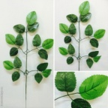 | О102 Лист розы h=50см. (уп-20шт.) | Лист розы h=50см.(уп-20шт.) | шт. | 7
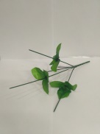 | О101 Подбукетник с листьями 5г.+3л H-30см.(уп-10шт.) | Подбукетник с листьями 5г.+3л H-30см.(уп-10шт.) | шт. | 7
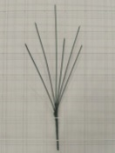 | О110 Подбукетник без листьев 6г.H-36см. (уп-10шт.) | Подбукетник без листьев 6г.H-36см. (уп-10шт.) | шт. | 7
 | О115 Нога розы H-66см (уп-10шт.) | Нога розы H-66см (уп-10шт.) | шт. | 7
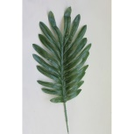 | О162 Одиночный лист манстеры h=47см.(уп-20шт.) | Одиночный лист манстеры h=47см.(уп-20шт.) | шт. | 7,5
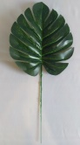 | О167 Лист манстера h=38см (уп-20 шт.) | Лист манстера h=38см (уп-20 шт.) | шт. | 7,5
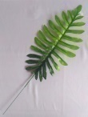 | О160 Лист манстера h=7см. (уп-20шт) | Лист манстера h=7см. (уп-20шт) | шт. | 8
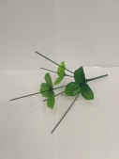 | О103 Подбукетник с листьями 6г.+3л H-30см.(уп-10шт.) | Подбукетник с листьями 6г.+3л H-30см.(уп-10шт.) | шт. | 8
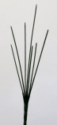 | О174 Подбукетник без листьев 7г.h=40см.(уп-10шт.) | Подбукетник без листьев 7г.h=40см.(уп-10шт.) | шт. | 9
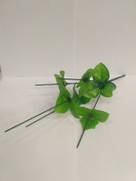 | О104 Подбукетник с листьями 6г.+6л.H-36см.(уп-10шт) | О104 Подбукетник с листьями 6г.+6л.H-36см.(уп-10шт) | шт. | 9
 | О172 Подбукетник без листьев 7г.h=46см.(уп-10шт.) | Подбукетник без листьев 7г.h=46см.(уп-10шт.) | шт. | 10
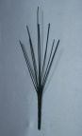 | О173 Подбукетник без листьев 9г.h=40см.(уп-10шт.) | Подбукетник без листьев 9г.h=40см.(уп-10шт.) | шт. | 10
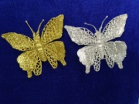 | О138 Бабочка средняя мерцающая (уп-20 шт.) | Бабочка средняя мерцающая (уп-20 шт.) | шт. | 11
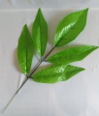 | О159 Лист "Лавр" h=55 см. (уп-20шт) | Лист "Лавр" h=55 см. (уп-20шт) | шт. | 11
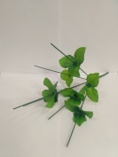 | О141 Подбукетник с листьями 7г. h=36см (уп.-10шт.) | Подбукетник с листьями 7г. h=36см (уп.-10шт.) | шт. | 11
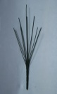 | О164 Подбукетник без листьев 9г.h=47см. (уп-10шт) | Подбукетник без листьев 9г.h=47см. (уп-10шт) | шт. | 13
 | О122 Ветка листьев h=55cм. (уп-12 шт.) | Ветка листьев h=55cм. (уп-12 шт.) | шт. | 15
 | О146 Ветка листьев h=55cм. (уп-12 шт.) | Ветка листьев h=55cм. (уп-12 шт.) | шт. | 15
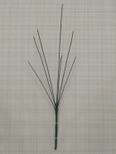 | О108 Подбукетник без листьев 7г.H-54см.(уп-10шт.) | Подбукетник без листьев 7г.H-54см.(уп-10шт.) | шт. | 15
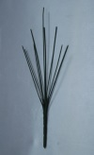 | О165 Подбукетник без листьев 9г.h=58см. (уп-10шт.) | Подбукетник без листьев 9г.h=58см. (уп-10шт.) | шт. | 19
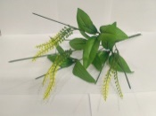 | О105 Подбукетник с листьями 7г.+4л+3доб.H-46см (уп-5шт.) | Подбукетник с листьями 7г.+4л+3доб.H-46см (уп-5шт.) | шт. | 20
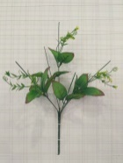 | О106 Подбукетник с листьями 7г.+7л.+3доб.H-46см (уп-5шт.) | Подбукетник с листьями 7г.+7л.+3доб.H-46см (уп-5шт.) | шт. | 25
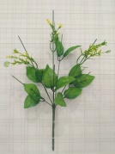 | О113 Подбукетник с листьями 9г.+6л.+3доб.H-47см (уп-5шт.) | Подбукетник с листьями 9г.+6л.+3доб.H-47см (уп-5шт.) | шт. | 29
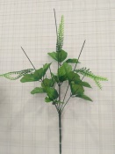 | О107 Подбукетник с листьями 7г.+7л+3доб H-54см (уп-5шт.) | Подбукетник с листьями 7г.+7л+3доб H-54см (уп-5шт.) | шт. | 30
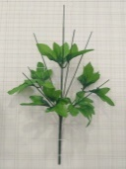 | О118 Подбукетник с листьями 9г.+5л.H-47см (уп-5шт.) | Подбукетник с листьями 9г.+5л.H-47см (уп-5шт.) | шт. | 38
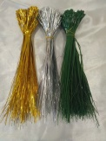 | О194 Флористическая добавка (уп-200 шт.) | О194 Флористическая добавка (уп-200 шт.) | шт. | 100
Букеты
Фото | Наименование | Описание | Ед.изм. | Цена
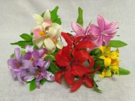 | Б104 Б/СБукет орхидея маленькая 3г H-21см (уп 50 микс) | Б/СБукет орхидея маленькая 3г H-21см (уп 50 микс) | Шт. | 8
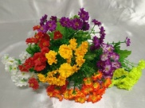 | Б201 Букет мелкоцвет 15 в. H=20см (уп-100микс) | Букет мелкоцвет 15 в. H=20см (уп-100микс) | Шт. | 11
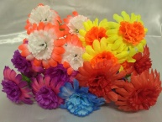 | Б174 Б/СБукет "Ромка"5г.H-32см (уп-50 микс) | Б/СБукет "Ромка"5г.H-32см (уп-50 микс) | Шт. | 13
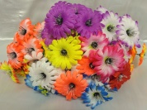 | Б264 Б/С Букет ромашка "Полевая" 7г.H=37см.(уп-50микс) | Б/С Букет ромашка "Полевая" 7г.H=37см.(уп-50микс) | шт. | 14
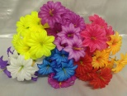 | Б265 Б/С Букет колокольчик "Люк" 7г.H=38см.(уп-50микс.) | Б/С Букет колокольчик "Люк" 7г.H=38см.(уп-50микс.) | шт. | 14
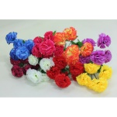 | Б209 Б/С Букет гвоздик "Мишка" 6г.Н31см (50микс) | Б/С Букет гвоздик "Мишка" 6г.Н31см (50микс) | шт. | 15
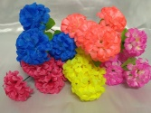 | Б225 Б/С Букет шарик "Малыш" 5г.h=34см (уп-50 микс) | Б/С Букет шарик "Малыш" 5г.h=34см (уп-50 микс) | шт. | 15
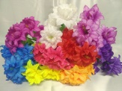 | Б256 Б/С Букет нарцисс "Капель" 5г. h=35см (уп=40микс) | Б/С Букет нарцисс "Капель" 5г. h=35см (уп=40микс) | шт. | 15
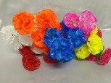 | Б151 Б/С Букет гвоздика 6г.h=33см (уп-50 микс) | Б/С Букет гвоздика 6г.h=33см (уп-50 микс) | шт. | 16
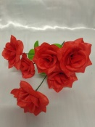 | Б112 Б/С Букет розочек "Шарм" 6г.h=34см (уп-40 микс) | Б/С Букет розочек "Шарм" 6г.h=34см (уп-40 микс) | шт. | 17
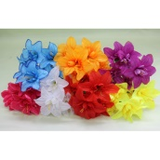 | Б230 Б/С Букет колокольчик"Лучик"6г.Н40см (50микс) | Б/С Букет колокольчик"Лучик"6г.Н40см (50микс) | шт. | 17
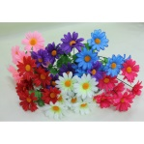 | Б211 Б/С Букет ромашки"Канарейка"7г.Н35см(40микс) | Б/С Букет ромашки"Канарейка"7г.Н35см(40микс) | шт. | 18
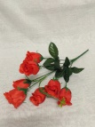 | Б109 Б/С Букет розы "Надежда"7г.H-37см (уп-50микс) | Б/С Букет розы "Надежда"7г.H-37см (уп-50микс) | шт. | 18
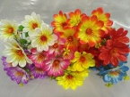 | Б262 Б/С Букет камелия "Глория" 7г. H=38см (уп-50микс) | Б/С Букет камелия "Глория" 7г. H=38см (уп-50микс) | шт. | 18
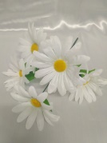 | Б254 Б/С Букет ромашка "Полюшко" 5г. H=31см.(уп-50шт.) | Б/С Букет ромашка "Полюшко" 5г. H=31см.(уп-50шт.) | шт. | 18
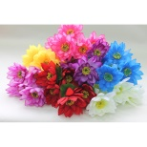 | Б232 Б/С Букет лотос"Нарядный"6г.Н37см (20микс) | Б/С Букет лотос"Нарядный"6г.Н37см (20микс) | шт. | 19
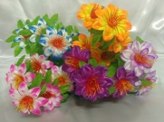 | Б275 Букет кувшинок "Клавдия" 6г.H=33см (уп-50микс) | Букет кувшинок "Клавдия" 6г.H=33см (уп-50микс) | шт. | 19
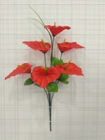 | Б116 Букет калл "Конти"6г.H-42см (уп-20микс.) | Букет калл "Конти"6г.H-42см (уп-20микс.) | шт. | 19
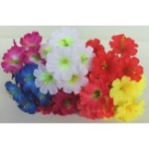 | Б146 Б/СБукет колок."Кошечка"6гН33см (50микс) | Б/СБукет колок."Кошечка"6гН33см (50микс) | шт. | 20
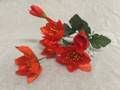 | Б111 Б/С Букет лотос (уп-50микс.) | Б/С Букет лотос (уп-50микс.) | шт. | 20
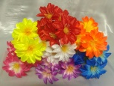 | Б173 Б/СБукет георгин "Лето" 6г.H=30см (уп-50микс) | Б/СБукет георгин "Лето" 6г.H=30см (уп-50микс) | шт. | 20
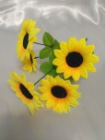 | Б253 Б/С Букет подсолнухов 5г.H=31см.(уп-20шт.) | Б/С Букет подсолнухов 5г.H=31см.(уп-20шт.) | шт. | 20
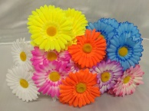 | Б255 Б/С Букет ромашка "Василиса" 5г. h=31см(уп-50микс) | Б/С Букет ромашка "Василиса" 5г. h=31см(уп-50микс) | шт. | 20
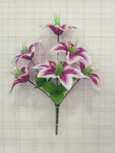 | Б115 Букет лилий с тычинкой "Линда" 6г.H-34см(уп-50микс) | Букет лилий с тычинкой "Линда" 6г.H-34см(уп-50микс) | шт. | 21
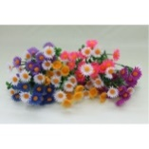 | Б242 Б/С Букет ромашек пластик 7гН30см(20микс) | Б/С Букет ромашек пластик 7гН30см(20микс) | шт. | 22
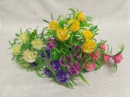 | Б118 Б/СБукет пластик."Шарик" 6г. H-34см.(уп-40 микс) | Б/СБукет пластик."Шарик" 6г. H-34см.(уп-40 микс) | шт. | 22
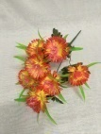 | Б120 Б/СБукет георгин "Искорка" 7г. H-40см (уп-40 микс) | Б/СБукет георгин "Искорка" 7г. H-40см (уп-40 микс) | шт. | 22
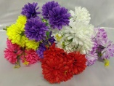 | Б267 Б/С Букет хризантемы "Сказка" 7г.H-34см(уп-50микс) | Б/С Букет хризантемы "Сказка" 7г.H-34см(уп-50микс) | шт. | 22
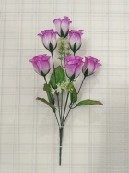 | Б172 Букет розочек "Мики Маус" 6г.H-41см (уп-40микс.) | Букет розочек "Мики Маус" 6г.H-41см (уп-40микс.) | шт. | 23
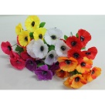 | Б117 Букет мак"Барабашка"7г.Н36см (50микс) | Букет мак"Барабашка"7г.Н36см (50микс) | шт. | 24
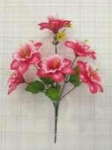 | Б133 Букет нарциссов "Прима" 6г.H-42см (уп-20микс) | Букет нарциссов "Прима" 6г.H-42см (уп-20микс) | шт. | 25
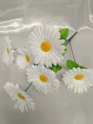 | Б259 Б/С Букет ромашка "Полюшко" 7г. H=40см.(уп-20шт.) | Б/С Букет ромашка "Полюшко" 7г. H=40см.(уп-20шт.) | шт. | 27
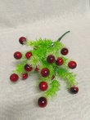 | Б124 Б/СБукет "Бусинки" с пл добавками H-36см. (уп-20 шт.) | Б/СБукет "Бусинки" с пл добавками H-36см. (уп-20 шт.) | шт. | 29
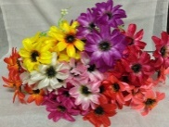 | Б101 Б/С Букет георгин с пл. добавками 7 г.H-40см(уп-20 микс) | Б/СБукет георгин с пл. добавками 7 г.H-40см(уп-20 микс) | шт. | 30
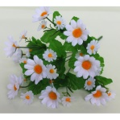 | Б224 Б/С Букет ромашек натур.9в.Н37см(20шт) | Б/С Букет ромашек натур.9в.Н37см(20шт) | шт. | 32
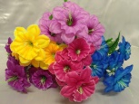 | Б257 Б/С Букет нарцисс "Таити" 7г. H=40см.(уп-20микс) | Б/С Букет нарцисс "Таити" 7г. H=40см.(уп-20микс) | шт. | 32
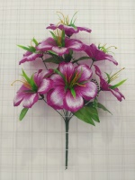 | Б131 Букет амаралисов "Мираж" 7г.H-52см (уп-20микс) | Букет амаралисов "Мираж" 7г.H-52см (уп-20микс) | шт. | 32
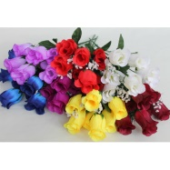 | Б219 Б/С Букет роз бут."Жан-Луи"7г.Н41см(50микс) | Б/С Букет роз бут."Жан-Луи"7г.Н41см(50микс) | шт. | 33
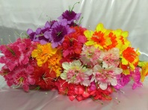 | Б203 Букет махровый нарцисс "Алан" 7г.H=44см (уп-50микс.) | Букет махровый нарцисс "Алан" 7г.H=44см (уп-50микс.) | шт. | 33
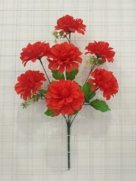 | Б250 Б/С Букет шафран "Лакомка" 7 г.h=45см (уп-20микс) | Б/С Букет шафран "Лакомка" 7 г.h=45см (уп-20микс) | шт. | 33
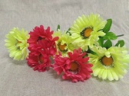 | Б189 Б/С Букет маргаритка (уп-40микс.) | Б/С Букет маргаритка (уп-40микс.) | шт. | 35
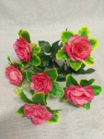 | Б125 Б/СБукет роз в розетке "Мальвина" 6г.H-42см(уп-40микс) | Б/СБукет роз в розетке "Мальвина" 6г.H-42см(уп-40микс) | шт. | 35
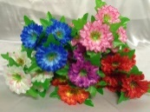 | Б277 Букет георгин "Самаркант" 7г. H=44см (уп-20микс) | Букет георгин "Самаркант" 7г. H=44см (уп-20микс) | шт. | 35
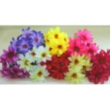 | Б213 Б/С Букет георгин"Рафаэлло"7г.Н41см(20микс) | Б/С Букет георгин"Рафаэлло"7г.Н41см (20микс) | шт. | 38
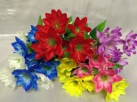 | Б207 Б/С Букет лотоса "Леон" 7г.H=44см (уп-20микс) | Б/С Букет лотоса "Леон" 7г.H=44см (уп-20микс) | шт. | 38
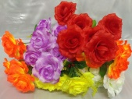 | Б249 Б/С Букет роз "Агния" 7 г.H=50см (уп-20микс) | Б/С Букет роз "Агния" 7 г.H=50см (уп-20микс) | шт. | 38
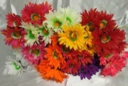 | Б241 Букет ромашек "Рокси" 7г.H=44см. (уп-50микс) | Букет ромашек "Рокси" 7г.H=44см. (уп-50микс) | шт. | 38
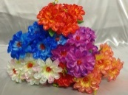 | Б282 Букет георгин атлас.7г. H=48см (уп-20микс) | Букет георгин атлас.7г. H=48см (уп-20микс) | шт. | 38
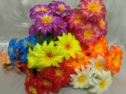 | Б258 Б/С Букет гергин атл. 7г.H=48см.(уп-20микс) | Б/С Букет гергин атл. 7г.H=48см.(уп-20микс) | шт. | 39
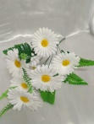 | Б260 Б/С Букет ромашка "Полюшко" 9г. H=45см.(уп-20шт.) | Б/С Букет ромашка "Полюшко" 9г. H=45см.(уп-20шт.) | шт. | 39
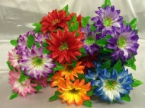 | Б278 Букет лотоса "Греция" 7г. H-44см (уп-20микс) | Букет лотоса "Греция" 7г. H-44см (уп-20микс) | шт. | 39
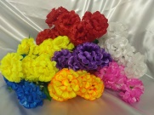 | Б266 Б/С Букет шафран "Марс" 7г.H=45см.(уп-20микс.) | Б/С Букет шафран "Марс" 7г.H=45см.(уп-20микс.) | шт. | 39
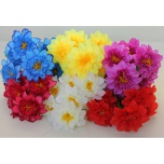 | Б222 Б/С Букет георгин"Ракета"7г.Н44см (20микс) | Б/С Букет георгин"Ракета"7г.Н44см (20микс) | шт. | 40
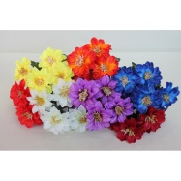 | Б156 Букет георгин с зол."Лоск" 6г.Н42см(20микс) | Букет георгин с зол."Лоск" 6г.Н42см(20микс) | шт. | 42
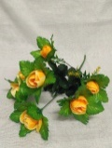 | Б110 Букет розочка в розетке с пл.добавк.7г.H-42см.(уп-50 микс) | Букет розочка в розетке с пл.добавк.7г.H-42см.(уп-50 микс) | шт. | 42
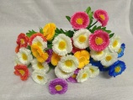 | Б135 Букет маргариток с осокой 7г. H-33см(уп-50 микс) | Букет маргариток с осокой 7г. H-33см(уп-50 микс) | шт. | 42
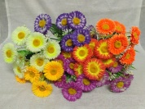 | Б140 Букет гербера "Лиза" с добавками 6г.H-31см.(уп-40 микс) | Букет гербера "Лиза" с добавками 6г.H-31см.(уп-40 микс) | шт. | 42
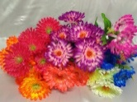 | Б180 Б/С Букет хризантем "Джульетта" 7г.H=50см (уп-20микс) | Б/С Букет хризантем "Джульетта" 7г.H=50см (уп-20микс) | шт. | 43
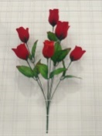 | Б127 Букет бархатных роз "Победа"7г.H=46см (уп-20микс.) | Букет бархатных роз "Победа"7г.H=46см (уп-20микс.) | шт. | 43
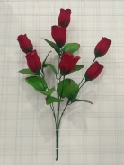 | Б148 Букет бархатных роз "Победитель" 7г.H=46см (уп-20микс) | Букет бархатных роз "Победитель" 7г.H=46см (уп-20микс) | шт. | 43
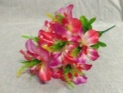 | Б197 Б/С Букет нарцисс (уп- 40микс.) | Б/С Букет нарцисс (уп- 40микс.) | шт. | 45
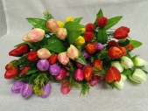 | Б105 Букет тюльпанов с пл.добав. 7г.H-34см (уп-50 микс) | Букет тюльпанов с пл.добав. 7г.H-34см (уп-50 микс) | шт. | 45
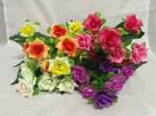 | Б136 Букет роз в розетке 9г+3л H-43см.(уп-40 микс) | Букет роз в розетке 9г+3л H-43см.(уп-40 микс) | шт. | 45
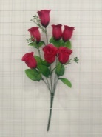 | Б160 Букет роз "Успех" 7г.H-52 см.(уп-20 микс.) | Букет роз "Успех" 7г.H-52 см.(уп-20 микс.) | шт. | 45
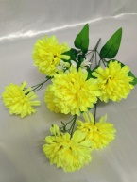 | Б155 Букет хризантема "Глобус"7г. h=44см (уп.-20микс.) | Букет хризантема "Глобус"7г. h=44см (уп.-20микс.) | шт. | 47
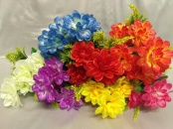 | Б238 Б/С Букет камелия "Амелия" 6г.H-43см. (уп-20микс.) | Б/С Букет камелия "Амелия" 6г.H-43см. (уп-20микс.) | шт. | 47
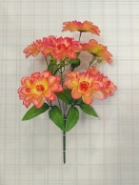 | Б175 Букет георгин "Шарлиз" 7г.H-50см (уп-20микс) | Букет георгин "Шарлиз" 7г.H-50см (уп-20микс) | шт. | 47
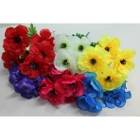 | Б128 Букет мак"Водевиль"7г.Н45см(20микс) | Букет мак"Водевиль"7г.Н45см(20микс) | шт. | 48
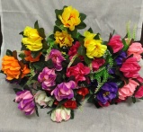 | Б147 Б/СБукет ананас (уп-20микс) | Б/СБукет ананас (уп-20микс) | шт. | 48
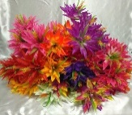 | Б119 Букет астра "Радуга" 6г.H=55см (уп-20микс) | Букет астра "Радуга" 6г.H=55см (уп-20микс) | шт. | 48
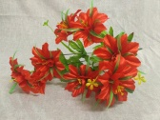 | Б226 Б/С Букет колокольчик (уп. 40микс) | Б/С Букет колокольчик (уп. 40микс) | шт. | 50
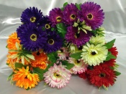 | Б276 Букет астра "Крым" 6г+3 добав.H=42см (уп-20микс) | Букет астра "Крым" 6г+3 добав.H=42см (уп-20микс) | шт. | 52
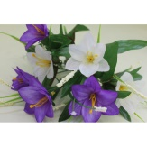 | Б337 Б/С Букет лилий с торчалкой 7г.Н35см(10микс) | Б/С Букет лилий с торчалкой 7г.Н35см(10микс) | шт. | 55
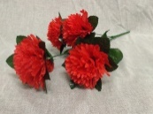 | Б114 Букет гвоздика, 6 г. (уп-20микс.) | Букет гвоздика, 6 г. (уп-20микс.) | шт. | 55
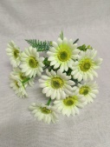 | Б142 Букет ромашка "Солнышко" с добав.10г.H-36см (уп-40 микс) | Букет ромашка "Солнышко" с добав.10г.H-36см (уп-40 микс) | шт. | 55
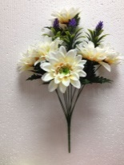 | Б215 Б/С Букет гербер с доб.6г.+3вет.h-45cм (уп-2шт.) | Б/С Букет гербер с доб.6г.+3вет.h-45cм (уп-2шт.) | шт. | 58
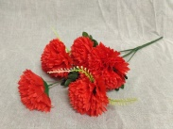 | Б159 Б/С Букет гвоздика 7г. (уп-20микс.) | Б/С Букет гвоздика 7г. (уп-20микс.) | шт. | 59
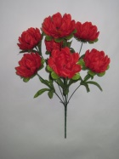 | Б204 Б/С Букет "Ананас" 7г. h=50см (уп.-20шт.) | Б/С Букет "Ананас" 7г. h=50см (уп.-20шт.) | шт. | 60
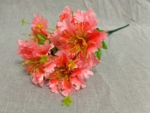 | Б202 Б/С Букет георгин махровый (уп-40микс). | Б/С Букет георгин махровый (уп-40микс). | шт. | 60
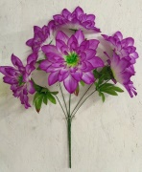 | Б223 Букет георгин "Руша" 6г.H=58см(уп-20микс.) | Букет георгин "Руша" 6г.H=58см(уп-20микс.) | шт. | 62
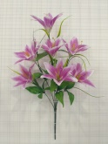 | Б153 Букет лилий "Лера"7г.H-64 см (уп-20микс.) | Букет лилий "Лера"7г.H-64 см (уп-20микс.) | шт. | 62
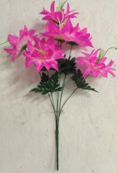 | Б191 Букет нарцисс "Радужный" 6г.H=60см (уп-20микс) | Букет нарцисс "Радужный" 6г.H=60см (уп-20микс) | шт. | 64
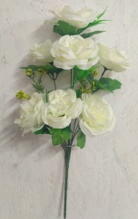 | Б274 Букет пион "Касмея" 9 г.H=52см (уп-20микс) | Букет пион "Касмея" 9 г.H=52см (уп-20микс) | шт. | 65
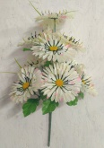 | Б283 Букет ромашка "Июль" 9г.H=48см.(уп-20микс) | Букет ромашка "Июль" 9г.H=48см.(уп-20микс) | шт. | 65
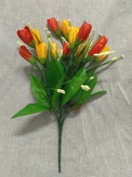 | Б208 Букет крокусов с торчалками 7В.Н35см(уп-10микс) | Букет крокусов с торчалками 7В.Н35см(уп-10микс) | шт. | 65
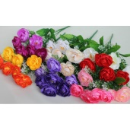 | Б108 Бук.камелий 7г."Морозко"Н39см(уп-20микс) | Бук.камелий 7г."Морозко"Н39см(уп-20микс) | шт. | 65
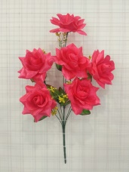 | Б149 Букет роз "Мечта" 7г.H-62см (уп-20микс) | Букет роз "Мечта" 7г.H-62см (уп-20микс) | шт. | 65
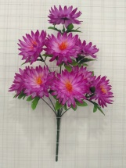 | Б161 Букет георгин "Герман" 9г.H-60см (уп-10микс) | Букет георгин "Герман" 9г.H-60см (уп-10микс) | шт. | 65
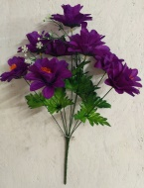 | Б166 Букет георгин "Радость" 9г.H=58см (уп-20микс.) | Букет георгин "Радость" 9г.H=58см (уп-20микс.) | шт. | 69
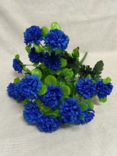 | Б134 Б/СБукет хризантема в розетке"Шарик" 17г.H-52см(уп-20 микс) | Б/СБукет хризантема в розетке"Шарик" 17г.H-52см(уп-20 микс) | шт. | 70
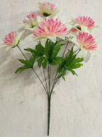 | Б102 Букет нарцис махровый 7г.H=61см. (уп-20микс) | Букет нарцис махровый 7г.H=61см. (уп-20микс) | шт. | 72
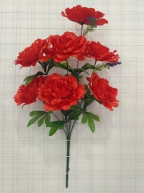 | Б141 Букет пионов "Гера" 7г.H-60см.(уп-20микс.) | Букет пионов "Гера" 7г.H-60см.(уп-20микс.) | шт. | 75
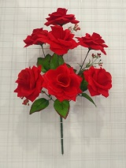 | Б195 Букет бархатных роз "Дженифер" 7г.H-50см (уп-20микс) | Букет бархатных роз "Дженифер" 7г.H-50см (уп-20микс) | шт. | 75
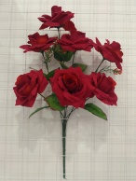 | Б206 Букет бархатных роз "Джина" 7г.H-50см (уп-20микс.) | Букет бархатных роз "Джина" 7г.H-50см (уп-20микс.) | шт. | 75
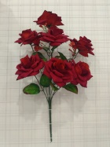 | Б212 Букет бархатных роз "Джордана" 7г.H-50см (уп-20микс.) | Букет бархатных роз "Джордана" 7г.H-50см (уп-20микс.) | шт. | 75
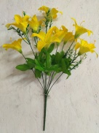 | Б121 Букет лилий "Тигровая" 9г.H=58см.(уп-20микс) | Букет лилий "Тигровая" 9г.H=58см.(уп-20микс) | шт. | 77
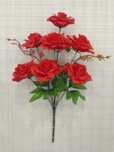 | Б123 Букет роз "Муза" 7г.+2доб H-65см(уп-10микс) | Букет роз "Муза" 7г.+2доб H-65см(уп-10микс) | шт. | 84
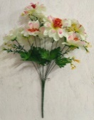 | Б144 Букет георгин "Тучка" 9г. H=57см.(уп-10микс) | Букет георгин "Тучка" 9г. H=57см.(уп-10микс) | шт. | 87
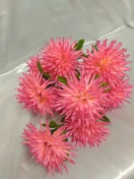 | Б168 Б/С Букет хризантемы "Весна" 9г. h=60см.(уп-10микс.) | Б/С Букет хризантемы "Весна" 9г. h=60см.(уп-10микс.) | шт. | 94
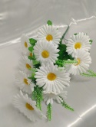 | Б263 Б/С Букет ромашка "Поляна"14г.H=68см (уп-10шт.) | Б/С Букет ромашка "Поляна"14г.H=68см (уп-10шт.) | шт. | 95
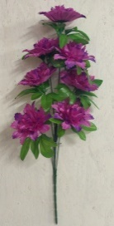 | Б279 Букет пион "Лада" 7г.H=77см (уп-10микс) | Букет пион "Лада" 7г.H=77см (уп-10микс) | шт. | 95
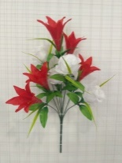 | Б137 Букет лилий с розами "Балерина" 9г.H-70см (уп-10микс) | Букет лилий с розами "Балерина" 9г.H-70см (уп-10микс) | шт. | 95
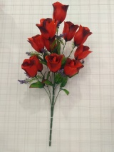 | Б185 Букет роз "Джулия" 11г.H-66см (уп-20микс) | Букет роз "Джулия" 11г.H-66см (уп-20микс) | шт. | 95
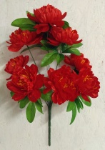 | Б280 Букет пионов "Стелла" 9г.H=62см (уп-10микс) | Букет пионов "Стелла" 9г.H=62см (уп-10микс) | шт. | 98
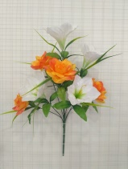 | Б138 Букет лилий с розами "Леди" 9г. H-67см (уп-10микс) | Букет лилий с розами "Леди" 9г. H-67см (уп-10микс) | шт. | 98
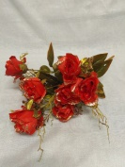 | Б103 Б/СБукет роз мерцающих с пл.добавками 9г. H-53см.(уп-1шт) | Б/СБукет роз мерцающих с пл.добавками 9г. H-53см.(уп-1шт) | шт. | 100
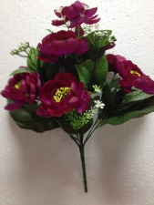 | Б246 Букет камелий с доб. 9г.+3вет. h-42см.(уп-1шт) | Букет камелий с доб. 9г.+3вет. h-42см.(уп-1шт) | шт. | 105
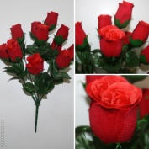 | Б319 Букет бутонов роз бархатных 12г.h=50см | Букет бутонов роз бархатных 12г.h=50см | шт. | 106
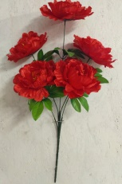 | Б273 Букет пион "Зевс" 5 г. H=73см (уп-10микс) | Букет пион "Зевс" 5 г. H=73см (уп-10микс) | шт. | 108
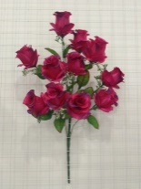 | Б140 Букет роз с доб."Казань" 11г. H-67см.(уп-20микс.) | Букет роз с доб."Казань" 11г. H-67см.(уп-20микс.) | шт. | 110
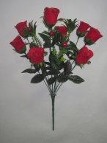 | Б182 Букет бут. роз барх. с добав. 8г.+4в. h=59см (уп.-20шт.) | Букет бут. роз барх. с добав. 8г.+4в. h=59см (уп.-20шт.) | шт. | 120
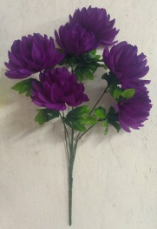 | Б269 Букет ананас 6г. H=76см (уп-10 микс) | Букет ананас 6г. H=76см (уп-10 микс) | шт. | 128
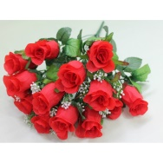 | Б240 Б/С Букет роз бутон"Кувейт"14г.Н48см (уп-1шт.) | Б/С Букет роз бутон"Кувейт"14г.Н48см (уп-1шт.) | шт. | 130
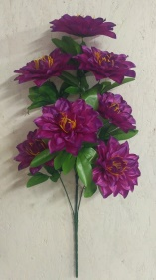 | Б286 Букет георгин "Гармония" 7г.H=75см (уп-10микс) | Букет георгин "Гармония" 7г.H=75см (уп-10микс) | шт. | 132
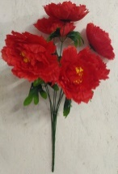 | Б270 Букет пион 7г.H=76см (уп-10микс) | Букет пион 7г.H=76см (уп-10микс) | шт. | 148
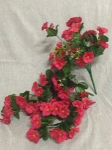 | Б199 Букет свисающая фиалка (уп-20микс.) | Букет свисающая фиалка (уп-20микс.) | шт. | 150
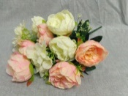 | Б200 Букет роз 12 г.(уп-20микс.) | Букет роз 12 г.(уп-20микс.) | шт. | 230
Ленты, сетки
Фото | Наименование | Описание | Ед.изм. | Цена
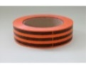 | ЛС104 Лента Георгиевская простая 3/50 Россия | Лента Георгиевская простая 3/50 Россия | шт. | 60
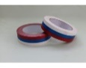 | ЛС117 Лента простая Триколор 3/50 | Лента простая Триколор 3/50 | шт. | 60
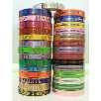 | ЛС105 Лента с золотой полосой 2/50 Россия | Лента с золотой полосой 2/50 Россия | шт. | 72
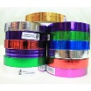 | ЛС113 Лента металл. 2/50 Россия | Лента металл. 2/50 Россия | шт. | 56
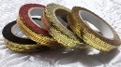 | ЛС120 Лента ажурная 2/50 Россия | Лента ажурная 2/50 Россия | шт. | 77
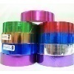 | ЛС112 Лента металл 3/50 Россия | Лента металл 3/50 Россия | шт. | 82
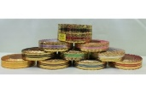 | ЛС108 Лента ажурная 3/25 Россия | Лента ажурная 3/25 Россия | шт. | 97
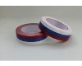 | ЛС116 Лента Простая Триколор 5/50 | Лента Простая Триколор 5/50 | шт. | 105
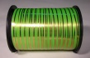 | ЛС124 Катушка М/зол.полоса или металлизир./ 0,5/250 | Катушка М/зол.полоса или металлизир./ 0,5/250 | шт. | 110
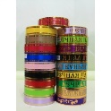 | ЛС103 Лента золотая полоса 3/50 Россия | Лента золотая полоса 3/50 Россия | шт. | 116
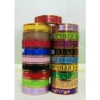 | ЛС114 Лента с надписью зол. полоса 3/50 Россия | Лента с надписью зол. полоса 3/50 Россия | шт. | 116
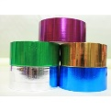 | ЛС111 Лента металл 5/50 Россия | Лента металл 5/50 Россия | шт. | 119
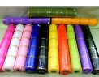 | С102 Сетка золотая полоса 5м. | Сетка золотая полоса 5м. | шт. | 155
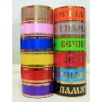 | ЛС102 Лента золотая полоса 5/50 Россия | Лента золотая полоса 5/50 Россия | шт. | 161
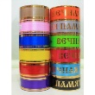 | ЛС121 Лента с надписью золот.полоса 5/50 Россия | Лента с надписью и золотой полосой 5/50 Россия | шт. | 161
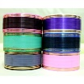 | ЛС122 Лента лаковая с золот.полосой 5/50 Россия | Лента лаковая с золотой полосой 5/50 Россия | шт. | 163
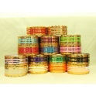 | ЛС109 Лента ажурная 5/25 Россия | Лента ажурная 5/25 Россия | шт. | 165
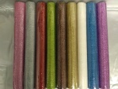 | С101 Сетка с блеском 5 м. | С101 Сетка с блеском 5 м. | шт. | 175
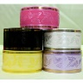 | ЛС106 Лента с рисунком зол.пол. 6/50 Россия | Лента с рисунком и золотой полосой 6/50 Россия | шт. | 193
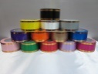 | ЛС119 Лента М/зол.полоса, металлизир., с рисунком / 6/50 | Лента М/зол.полоса, металлизир., с рисунком / 6/50 | шт. | 193
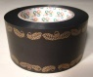 | ЛС118 Лента бумажная 6/50 | Лента бумажная 6/50 | шт. | 200
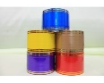 | ЛС110 Лента золотая полоса 8/50 Россия | Лента золотая полоса 8/50 Россия | шт. | 240
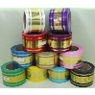 | ЛС123 Лента с рисунком золотая полоса 8/50 Россия | Лента с рисунком золотая полоса 8/50 Россия | шт. | 250
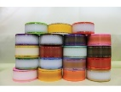 | ЛС101 Лента Sonia простая 7/50 П | Лента Sonia простая 7/50 П | шт. | 318
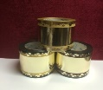 | ЛС107 Лента металл 8/50 П | Лента металл 8/50 П | шт. | 340
Клей, фольга
Фото | Наименование | Описание | Ед.изм. | Цена
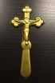 | Ф101 "Крест-мини" h=13см(50шт) | "Крест-мини" h=13см(50шт) | шт. | 2,5
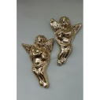 | Ф107 Уголок ангел малый левый-правый 120х80 (50ШТ) | Уголок ангел малый левый-правый 120х80 (50ШТ) | шт. | 2,5
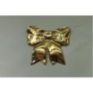 | Ф105 Бант малый (50ШТ) | Бант малый (50ШТ) | шт. | 3
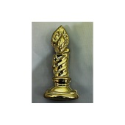 | Ф113 Свеча малая (50ШТ) | Свеча малая (50ШТ) | шт. | 3,5
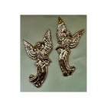 | Ф108 Ангелочек (50шт) | Ангелочек (50шт) | шт. | 4
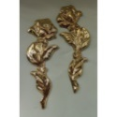 | Ф110 Роза 260х95 (50шт) | Роза 260х95 (50шт) | шт. | 4,5
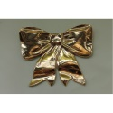 | Ф106 Бант большой 150х120 (50ШТ) | Бант большой 150х120 (50ШТ) | шт. | 5
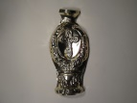 | Ф115 Ваза средняя крест (50шт) | Ваза средняя крест (50шт) | шт. | 6
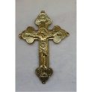 | Ф104 Крест 150*220 (50ШТ) | Крест 150*220 (50ШТ) | шт. | 6,5
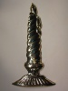 | Ф114 Свеча большая(50шт) | Свеча большая(50шт) | шт. | 6,5
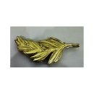 | Ф118 Лист (50шт) | Лист (50шт) | шт. | 6,5
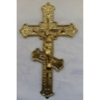 | Ф103 "Крест"большой 185х300мм (50шт) | "Крест"большой 185х300мм (50шт) | шт. | 7
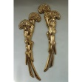 | Ф109 Гвоздика с бутоном (50ШТ) | Гвоздика с бутоном (50ШТ) | шт. | 7
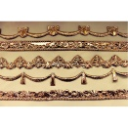 | Ф111 Полоски 0,7 М.(50ШТ.) | Полоски 0,7 М.(50ШТ.) | шт. | 7,5
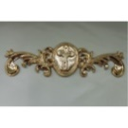 | Ф112 Накладка "О 1" (50ШТ) | Накладка "О 1" (50ШТ) | шт. | 7,5
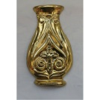 | Ф116 Ваза средняя крест-завиток (50шт) | Ваза средняя крест-завиток (50шт) | шт. | 8
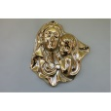 | Ф120 Мадонна с младенцем (50шт) | Мадонна с младенцем (50шт) | шт. | 8,5
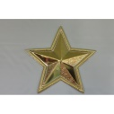 | Ф117 Звезда малая (50шт) | Звезда малая (50шт) | шт. | 11
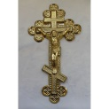 | Ф102 Крест ажурный 355*195(50ШТ) | Крест ажурный 355*195(50ШТ) | шт. | 11,50
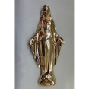 | Ф119 Мадонна (50шт) | Мадонна (50шт) | шт. | 18,5
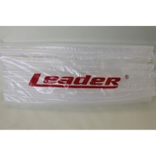 | СТ101 Клей силиконовый "Лидер" | Клей силиконовый "Лидер" | кг. | 340

